Grado: tercero | Área: Español

Lee el siguiente texto “sol solecito” y responde:

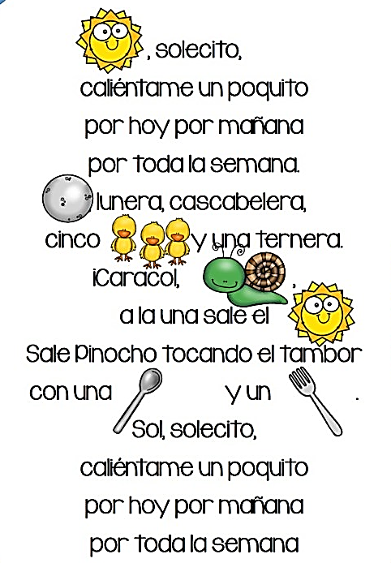

- El texto anterior está escrita en letras:

- Mayúsculas
- Numéricas
- Minúsculas
- En inglés

- El texto “sol solecito” es:

- Un poema.
- Un cuento
- Una receta
- Una canción

Lee las siguientes adivinanzas de animales:

- La respuesta a esas adivinanzas es:

- El león y el pez
- La hormiga y el camello.
- El caballo y la mariposa
- El perro y el águila

Observa la siguiente secuencia de imágenes y contesta:

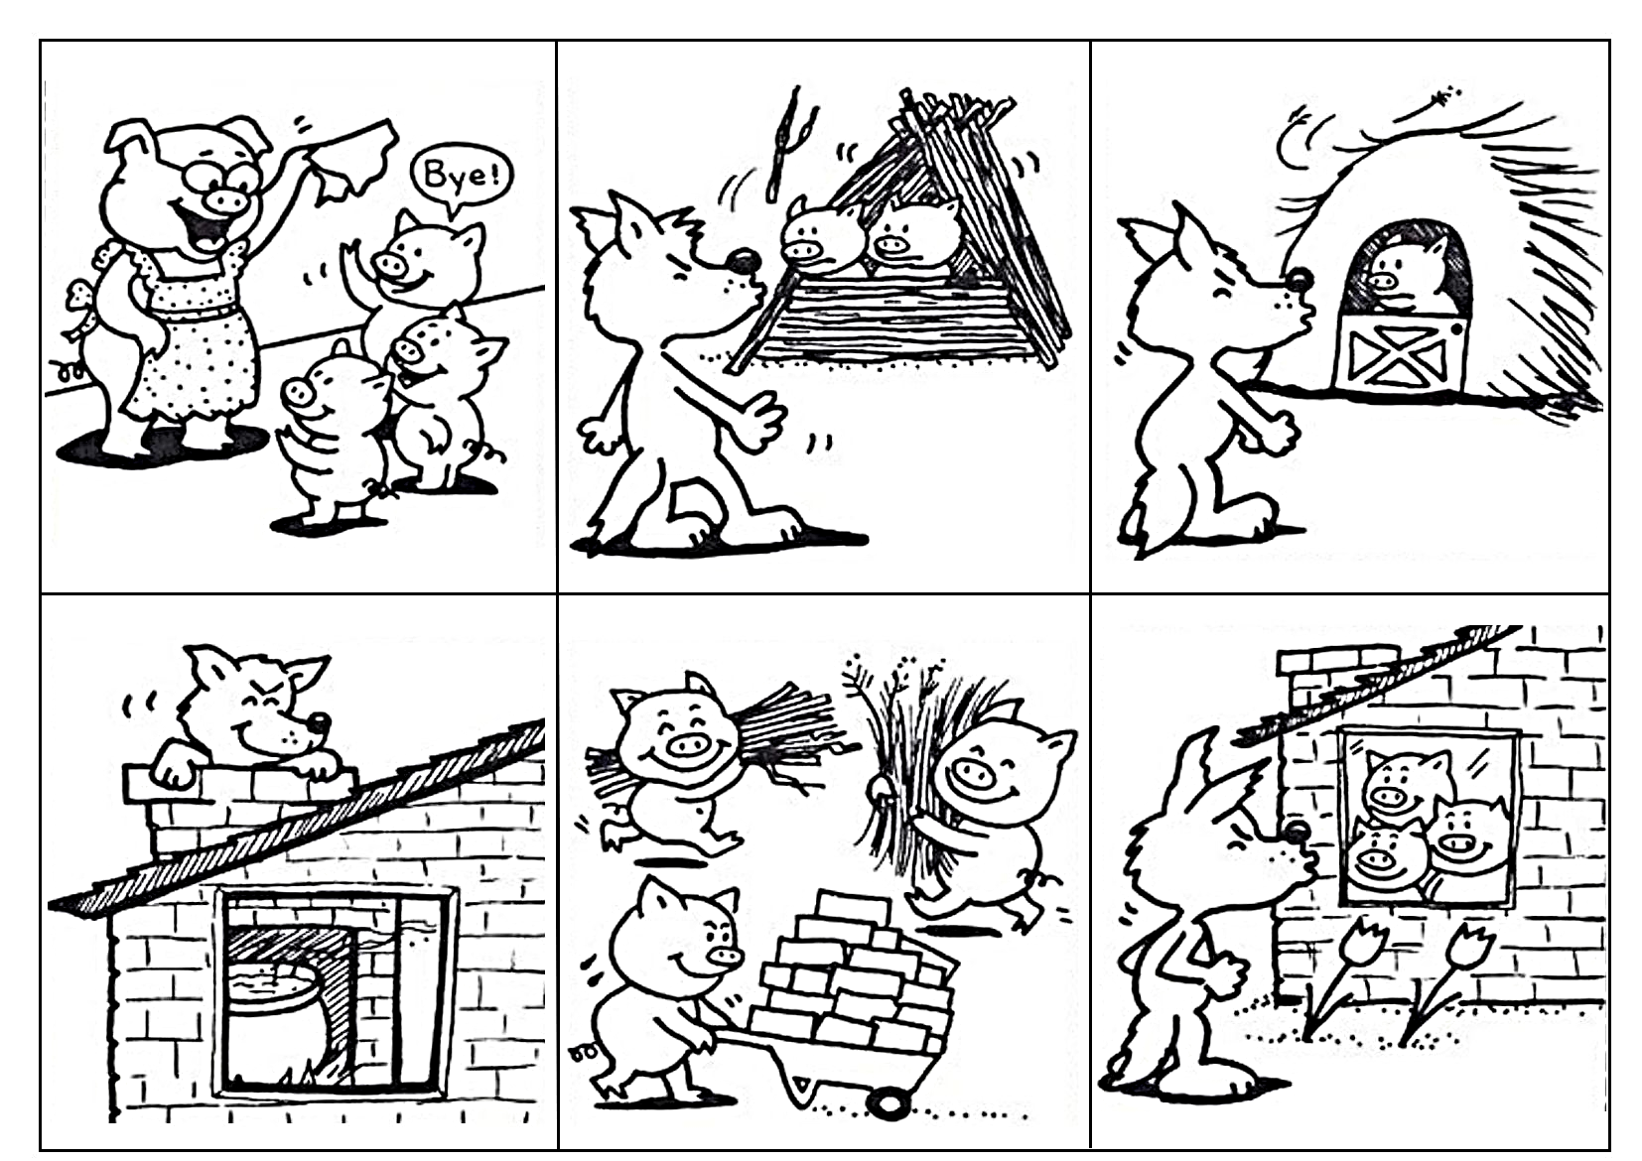

- El título del cuento que estas imágenes representan es:

- Caperucita roja
- Blancanieves
- Cenicienta
- Los tres cerditos y el lobo feroz
- Los personajes de la historia que se cuenta en las imágenes son:

- El cazador y una niña
- La abuela, el cazador, la bruja y un perro
- Los tres cerditos, el lobo feroz y mamá cerdita
- La bruja, mamá cerdita y el lobo

